令和元年度 府立高等学校中退防止フォーラム実施要項

１ 目 的 府立高等学校の中退率は、全国平均と比較して依然厳しい状況が続いており、引き続き中退を未然に防止する総合的な取組みを行っていく必要がある。
本フォーラムは、中退の未然防止に効果を上げている組織的・継続的な実践事例等を共有することで、各校における今後の中退未然防止の取組みに資することを目的とする。

２ 主 催 大阪府教育庁

３ 日 時 令和元年12月３日(火) 14：00～17：00 [受付：13：30～]

４ 場 所 大阪府教育センター 大ホール

５ 参加対象者 ○府立高等学校（課程ごとに）
・校長・准校長・教頭・首席・生徒指導主事から1名以上
・中退防止コーディネーター(配置校のみ)
・スクールカウンセラー・スクールソーシャルワーカー等
○市立高等学校：参加を希望する教員
○公立中学校：参加を希望する教員
○私立学校（高・中・高等専修）：参加を希望する教員

６ 内 容 （１）開会挨拶
（２）情報提供：中退の現状と課題
（３）基調講演：「多機関＆地域連携で若者の未来を支える
～若者サポートステーションの取組みから～」
一般社団法人 キャリアブリッジ
代表理事 白砂 明子
（４）事例発表：「理想の社会参加・自立をめざす多角的な支援
～通級指導教室の取組みから～」
府立岬高等学校
首席 橋本 公貴

７ 当日の流れ
14:00 14:05 14:20 15:50 16:00 16:50 17:00

挨拶 | 情報  提供 | 基調講演 | 休憩 | 事例発表 | 事務  連絡等

大阪府教育センターのご案内

入館時に名札が必要ですので、各自ご用意ください。
公共交通機関をご利用ください。

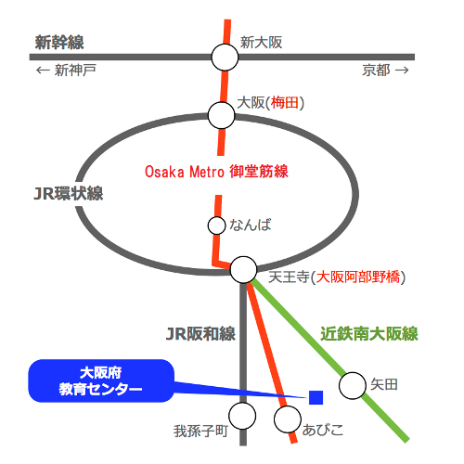 | 大阪府教育センター  〒558-0011 大阪市住吉区苅田4-13-23  Osaka Metro御堂筋線  「あびこ」駅①番出口 東北東約700m  JR阪和線  「我孫子町」駅 東約1,400m  近鉄南大阪線  「矢田」駅 西南西約1,700m
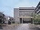
[周辺地図]
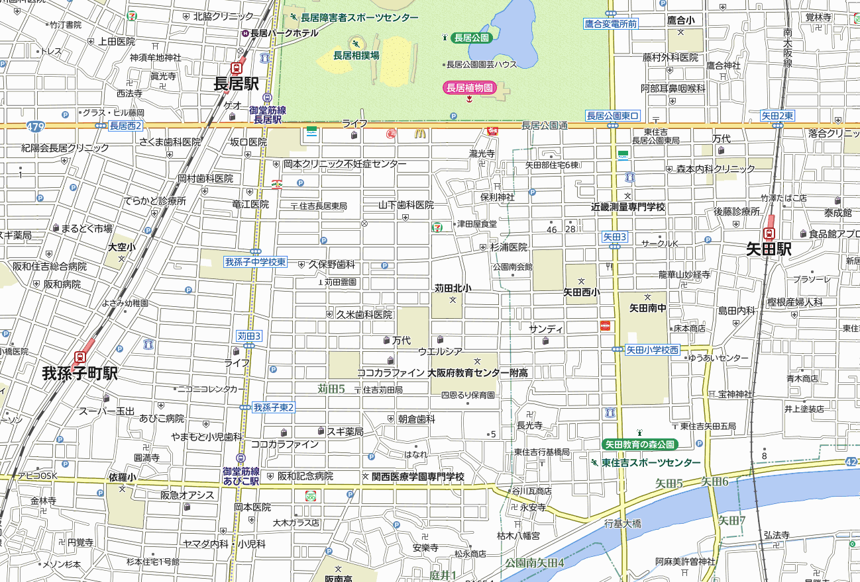
大阪府教育センター

